论如何在dota2中使用war3静态模型

作者：tinyAdapter

d2wt在模型编辑器方面的研究一直不容乐观。此次也是稍微贡献一下自己在模型导入方面的发现，欢迎大家交流。

首先明确一下我口中静态模型的概念。我目前能够做到导入一个war3 mdx模型的第一帧。嗯，字面意思。

那么废话不多，开始我们的正题。

1. 用到的软件
2. dota2 workshop tools（想必都有吧）
3. MilkShape 3D（破解版注意，不要装汉化，那东西就是个坑）
4. 魔兽模型观察器（blp转tga，如果有相同功能的软件也可）
5. 开始！

稍微拿个比较复杂的模型吧，uuz大人，就决定是你了！（不要问我为什么没贴图）

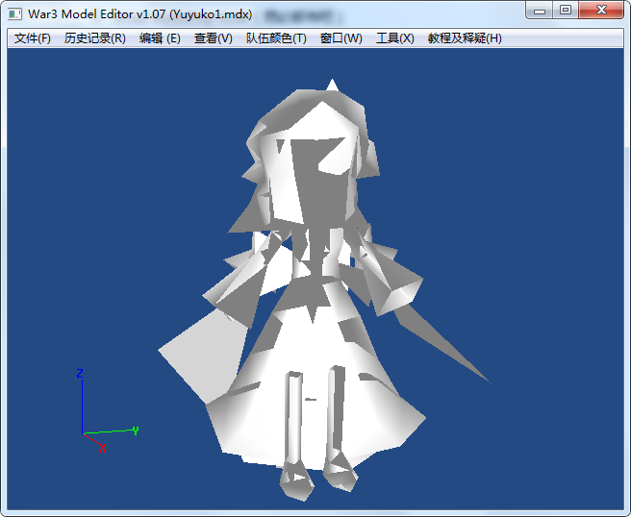

首先，我们需要做一点准备工作。

如果是用war3自带的模型，提取模型和贴图的步骤我不再详述，网上有很多教程。

打开魔兽模型观察器，将我们的贴图文件从blp转为tga

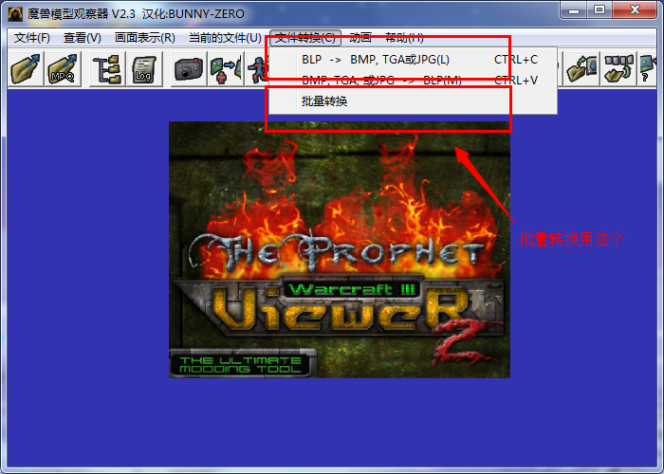

转换完成后，将贴图放到（steam文件夹）\SteamApps\common\dota 2 beta\dota_ugc\content\dota_addons\（addon文件夹）\materials\models下（可以再建子文件夹，具体位置自定）

PS：以下提到的目录均从（addon文件夹）开始。（如materials\models）

小扯一会。玩过物理引擎的朋友都知道，在物理引擎中每个贴图类型（漫反射贴图，高光贴图，凹凸贴图等等）都对应着独属于自己的单独的一个文件。在source2中也是一样的。因此我们需要将war3中贴图的alpha通道单独保存一份出来，用作dota2模型贴图的alpha通道使用（具体怎么转换这里也不详述了）。

现在，我们的手上有一个mdx文件和两个tga文件（一个漫反射一个alpha通道，当然如果你需要的话，还可以有更多的贴图）。

接着打开MS3D，选择file – Import - Warcraft Ⅲ MDX…（倒数第二个）

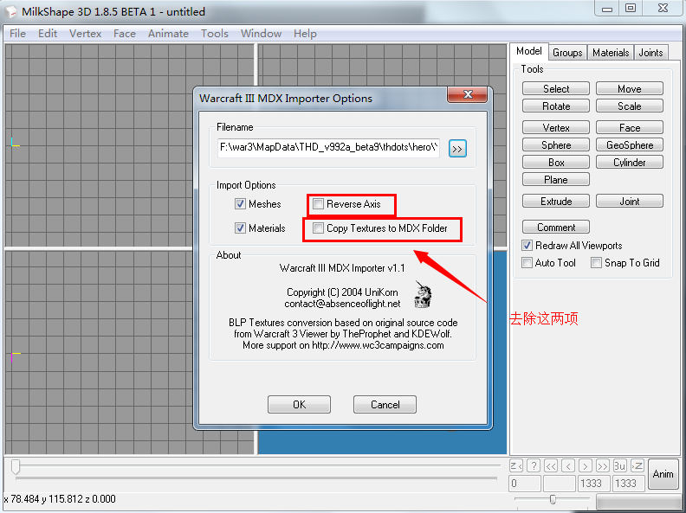

导入成功！

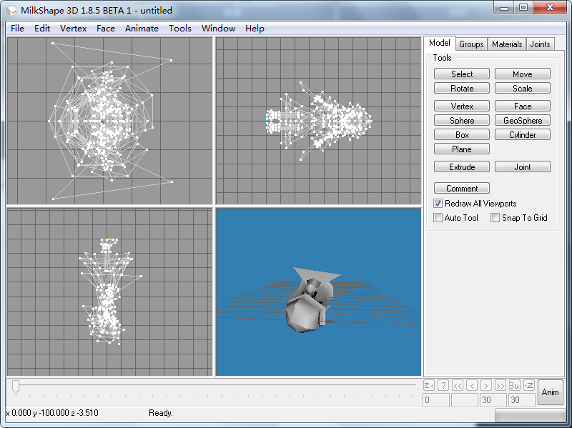

接下来要做的工作就是转轴和位置修正（如果不希望程序员抱怨的话这项工作还请做好）

解释一下，由于war3的xy轴和dota2的xy轴是相反的，因此如果不进行转轴的话，会出现人物大头朝下的情况（囧rz）

目前的解决方案是将整个模型沿x轴旋转180°。

那么开搞。首先Ctrl-A选择所有（此时模型会变红），然后右侧按钮选择Rotate，下方Rotate Options 中选择第二个Origin，之后在x的上方填写180，最后按右侧Rotate按钮即可完成旋转。

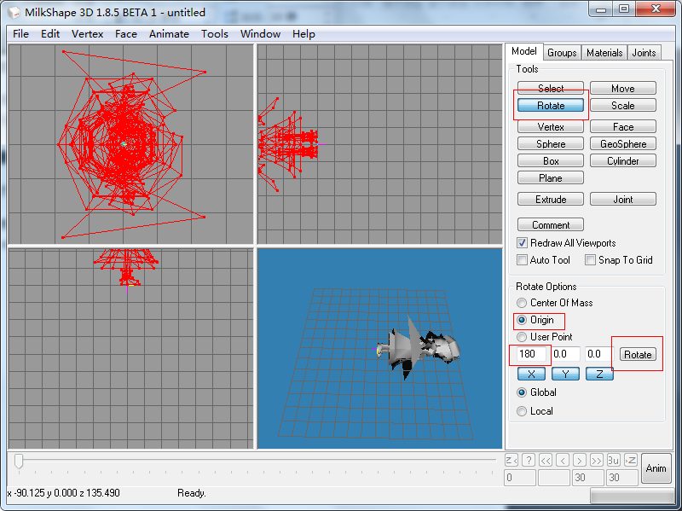

此时对模型本身的修改已基本完成。我们将修改好的文件导出。

选择file - Export - Half-Life SMD…（第一个），之后导出到\models下，导出配置选择Reference。

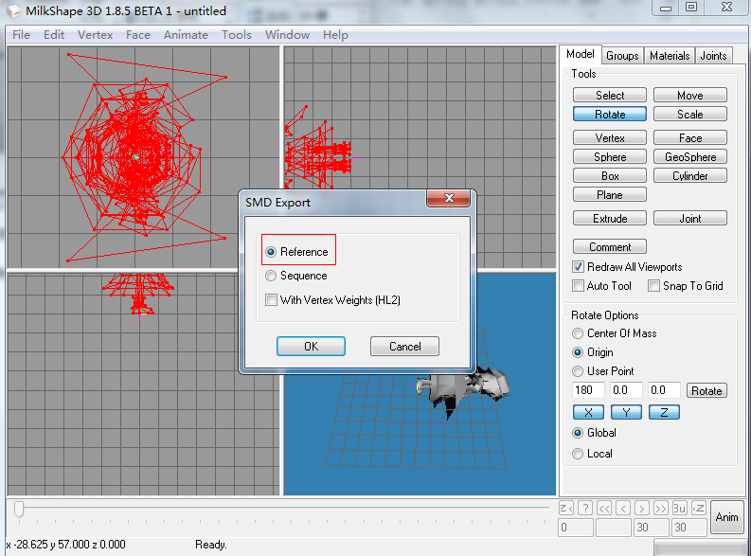

之后就可以关闭MS3D，进行我们的下一项工作。

找到我们刚才导出的文件，用记事本打开，可以看到smd文件记录着模型的mesh信息。

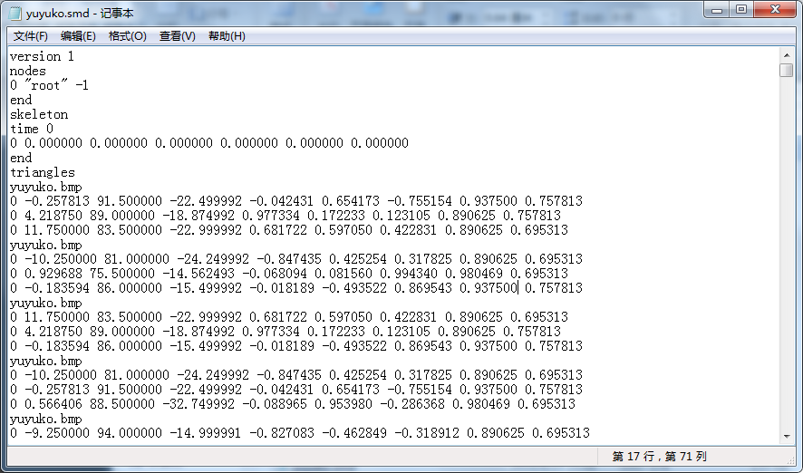

接下来我们要做的事是一个重点，也是之前困扰我好长时间的贴图问题。

我们使用替换工具，将文件中所有的.bmp替换为.vmat。

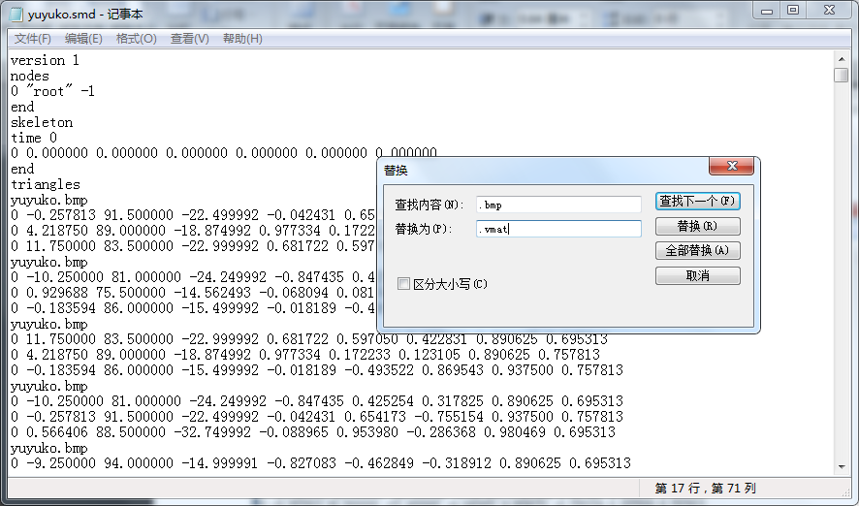

替换完成后应该是这样的。

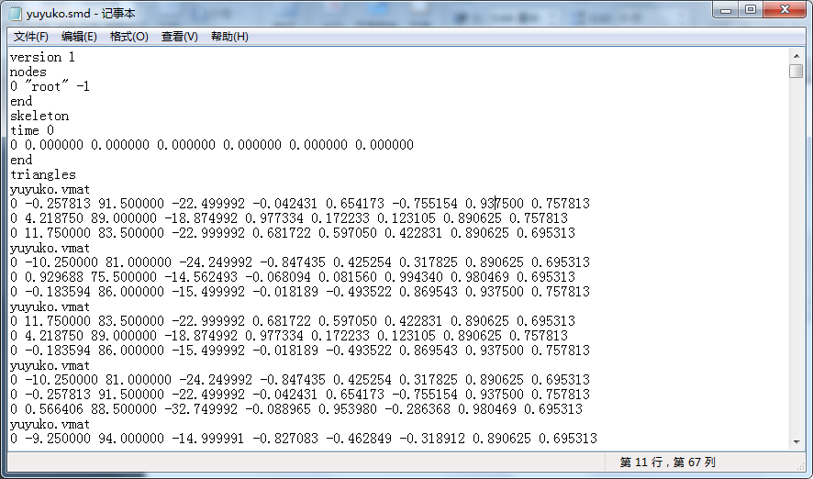

保存文件，模型的处理就算完成了。

打开我们的d2wt，选择模型编辑器，导入我们刚才保存的smd文件。

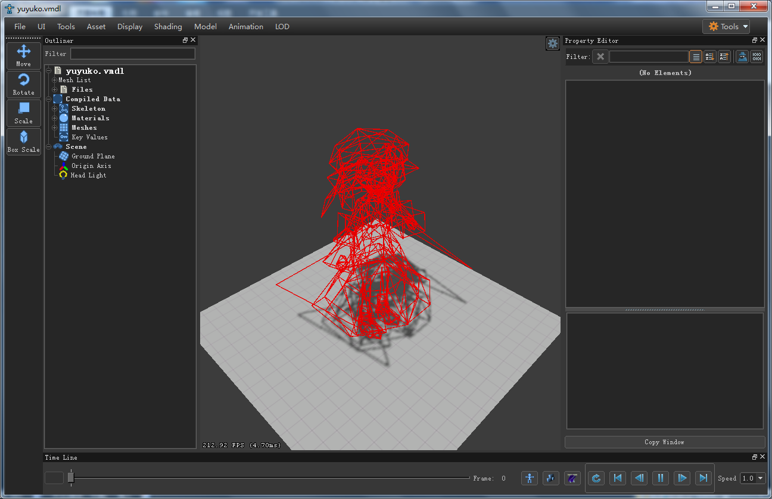

可能到这里有些朋友会问了，为什么我的模型全都是红色的框呢？

额，关于这个wiki上是有解释的（详见<https://developer.valvesoftware.com/wiki/Dota_2_Workshop_Tools:zh-cn/Modeling:zh-cn/Model_Troubleshooting:zh-cn>），这里我简单把它说的话付诸于实际。

首先，选中左侧的mesh list

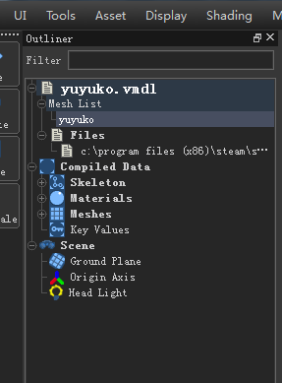

此时在右侧会出现如图的设置区。

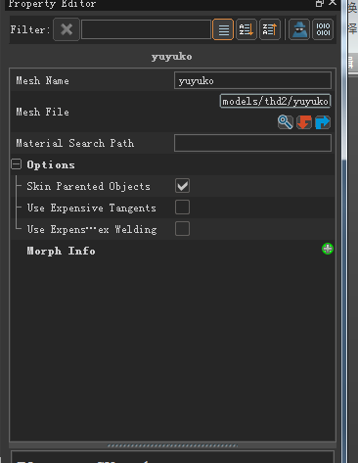

Material Search Path中填入你的模型贴图的位置。

此时填的一般为漫反射贴图的位置，比如我的文件放在materials\models\thd2下，那就在右侧输入materials\models\thd2（一定注意，和上面的斜杠正好反过来）

填好之后大概是这个样子的。

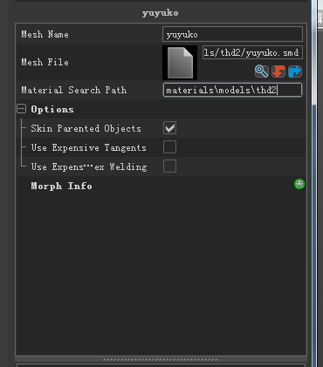

之后file-save，保存模型，然后退出模型编辑器。

接下来打开贴图编辑器。此时注意，点击左上的新建文件后，要立即点击保存文件，选择好刚才你输入的文件目录。

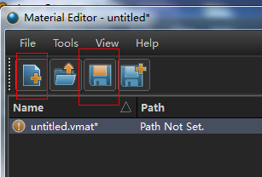

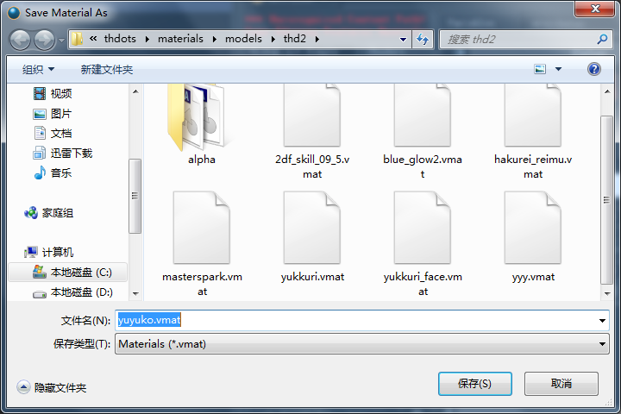

之后在左数第三个选项卡中，选择Color的选择文件，导入刚才的漫反射贴图。

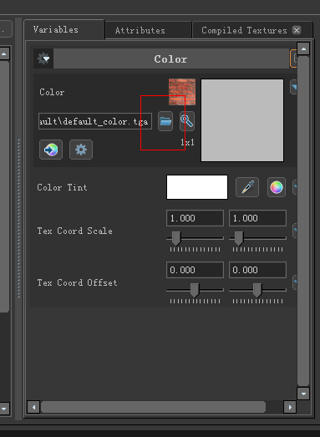

（注意要选择第二个格式）

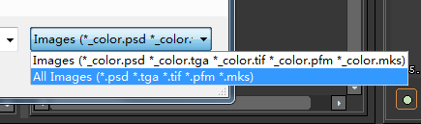

不出意外的话，此时的贴图会显示在右侧。

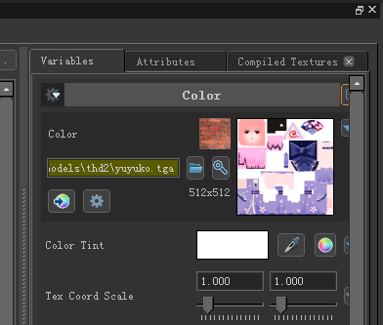

接下来将我们的alpha通道贴图也一并导入吧。

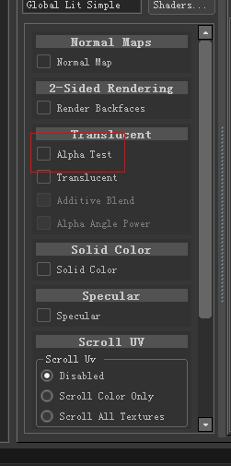

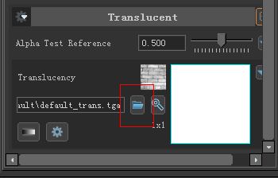

导入成功！

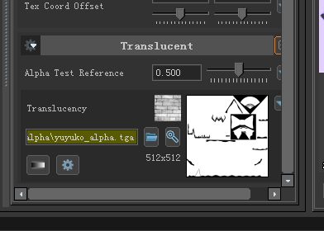

当然，还有其他类型的各种贴图，这里就不往下深入了，毕竟目前只用到这两个贴图。

保存我们的贴图，关闭贴图编辑器，用搜索搜我们刚才加入的模型，打开。

成功啦！

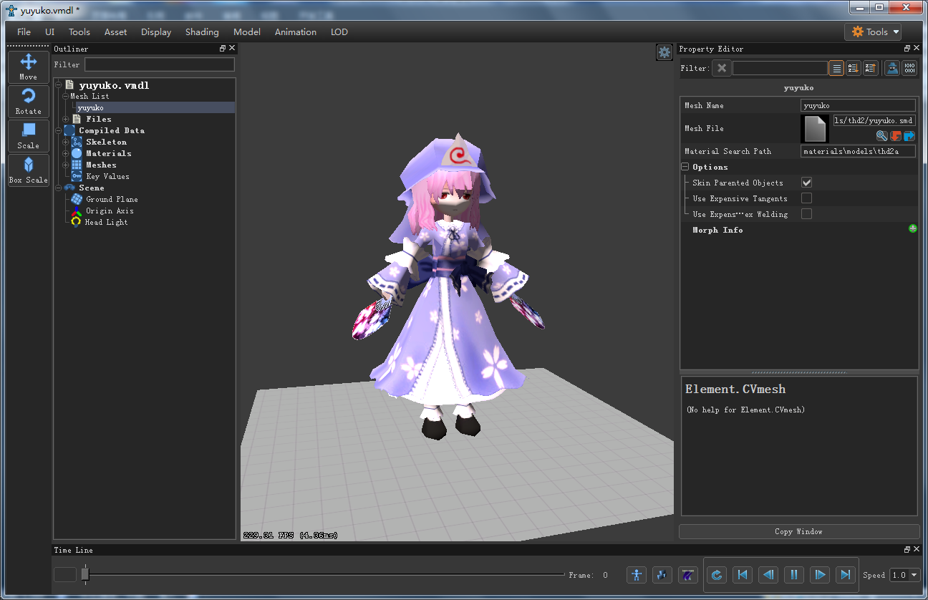

====================================

后记：

此次教程是在组员的要求下放出来的。本人技术不佳，对这方面的研究也不够深入，如果有什么说错的地方，欢迎进行批评指正。当然，如果有这方面的专家，欢迎大家多多进行交流。

最后，祝AMHC越来越繁荣昌盛！